**TRƯỜNG ĐẠI HỌC THÀNH ĐÔ**

**KHOA CÔNG NGHỆ THÔNG TIN**

------------------🙡 🟑 🙣------------------



**BÁO CÁO THỰC TẬP DOANH NGHIỆP**

**NGÀNH: Công nghệ thông tin**

**Tên công ty thực tập: GO SOLUTIONS**

**Giảng viên hướng dẫn: Vũ Hoàng Anh**

**Sinh viên thực hiện: Hà Tùng Lâm**

**MSV: 2100402**

**Lớp: D101A-K13**

***Hà Nội 2024***

# **Chương I: Giới thiệu đơn vị thực tập**



1. **Vị trí địa lý, quá trình hình thành và phát triển doanh nghiệp**
   1. **Vị trí địa lý**

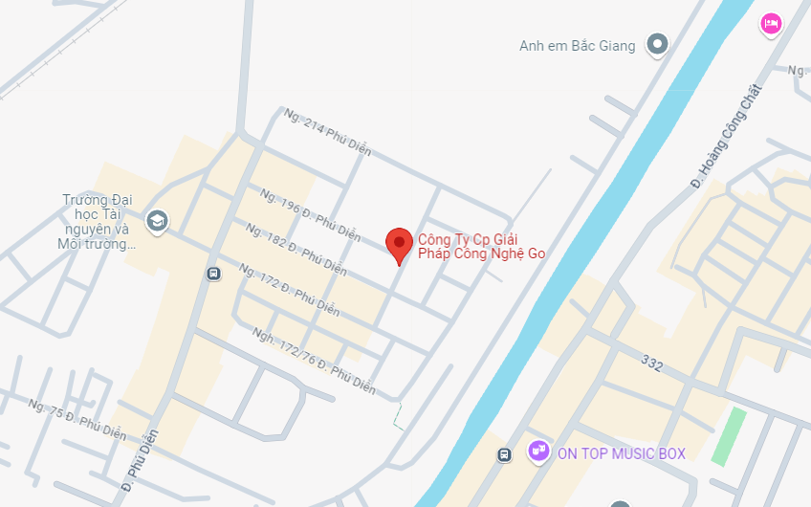[Số 99, TT7.2 Khu tái định cư Phú Diễn, Bắc Từ Liêm, HN](https://maps.app.goo.gl/8qJkZfUriXdiFJQe6)

* 1. **Quá trình hình thành và phát triển doanh nghiệp**

Go Solutions là công ty công nghệ với bề dầy nhiều năm kinh nghiệm làm việc trong lĩnh vực tư vấn, cung cấp các giải pháp chuyển đổi số cho các tổ chức cơ quan hành chính nhà nước và là đối tác hàng đầu của các hãng công nghệ trong và ngoài nước như: Mobifone, Viettel, Axis, BOE, Aten, Promise, Milestone, Secure Logiq, Vertiv, Vestel,....Các giải pháp mà Go Solutions cung cấp bao gồm:

Giải pháp phần mềm: Tư vấn, triển khai các giải pháp phần mềm hỗ trợ quản lý, điều hành tác nghiệp cho các đơn vị hành chính sự nghiệp, bộ ban ngành chính phủ và doanh nghiệp.

Giải pháp ứng dụng trí tuệ nhân tạo AI: Tư vấn, triển khai các giải pháp ứng dụng công nghệ AI: nhận dạng ký tự quang học, số hóa dữ liệu, nhận dạng hình ảnh, nhận dạng khuân mặt, nhận dạng giọng nói;

Phân phối các giải pháp công nghệ: Nhà phân phối, đại diện các hãng công nghệ tại Việt Nam, các giải pháp về CCTV, màn hình, lưu trữ và các thiết bị KVM, Switch…

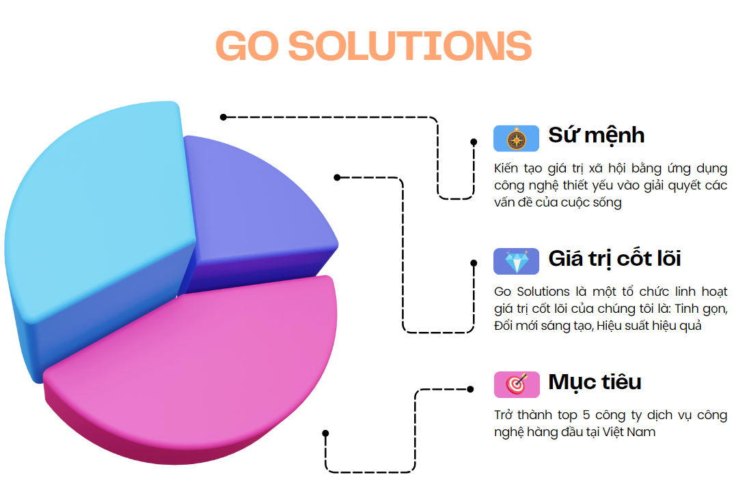

1. **Mô hình cơ cấu tổ chức bộ máy quản lý và chức năng**

Cty cổ phần giải pháp công nghệ GO có các phòng ban sau:

* Ban Quản Trị
* Ban Giám Đốc
* Phòng hành chính, kế toán
* Phòng công nghệ
* Phòng kinh doanh
* Phòng chăm sóc khách hàng

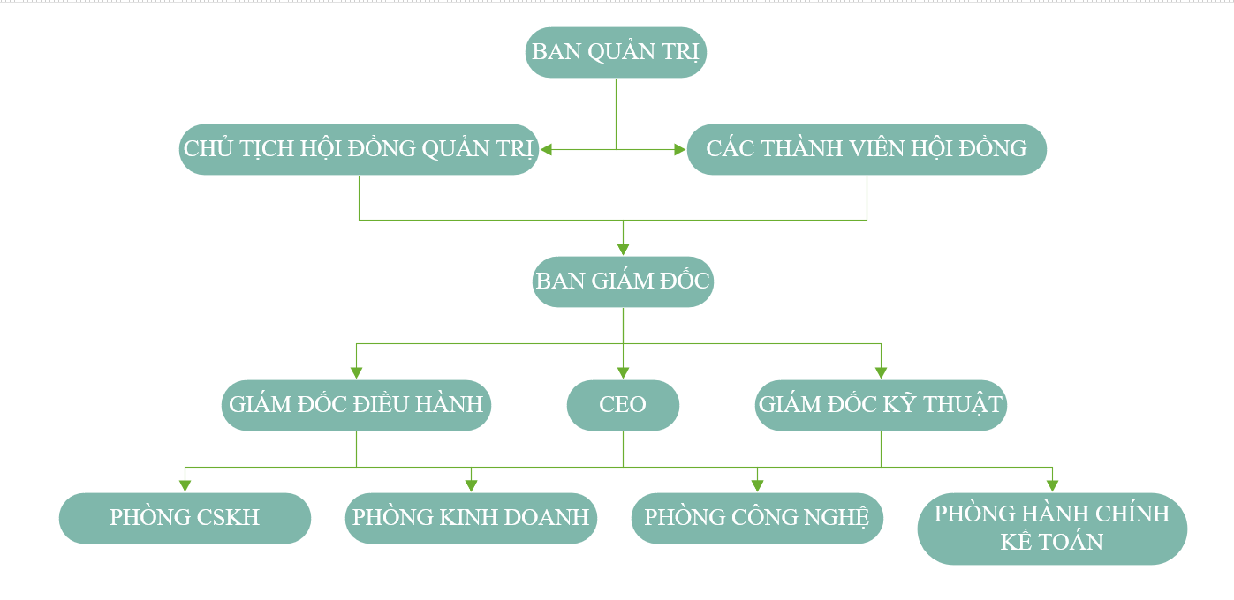

Chức năng:

* Ban quản trị: Là ban đứng đầu, có quyền điều hành và quyết định mọi hoạt động của Công ty theo đúng đúng quy định Pháp Luật của nhà nước.
* Ban giám đốc: là ban điều hành, chịu trách nhiệm trực tiếp và báo cáo ban Quản Trị về các hoạt động của Công ty.
* Phòng công nghệ: Tham mưu cho Hội đồng quản trị và Tổng giám đốc về:
* Quản lý công nghê – Chất lượng xây lắp.
* Ứng dụng công nghệ mới, tiến bộ khoa học kỹ thuật và sáng kiến cải tiến kỹ thuật - công nghệ.
* Quản lý kỹ thuật công nghệ trong vận hành và khai thác dự án.
* Phòng tài chính, kế toán: Tham mưu cho Ban Hội đồng quản trị và Ban Giám đốc Công ty trong về:
* Tổ chức bộ máy và mạng lưới.
* Quản trị nhân sự.
* Quản trị văn phòng.
* Công tác bảo vệ, an toàn và vệ sinh môi trường.
* Quản lý chi phí của Công ty.
* Thực hiện công tác thanh tra tài chính các đơn vị trực thuộc Công ty.
* Phòng kinh doanh: Tham mưu cho Hội đồng quản trị và Tổng Giám đốc về:
* Công tác kế hoạch và chiến lược phát triển Công ty.
* Công tác đầu tư và quản lý dự án đầu tư.
* Tổ chức hệ thống thông tin kinh tế trong Công ty.
* Công tác quản lý kinh tế.
* Công tác quản lý kỹ thuật
* Tham mưu cho Tổng giám đốc về nghiệp vụ kinh doanh.
* Hỗ trợ kinh doanh cho các Xí nghiệp , Chi nhánh trong Công ty.
* Trực tiếp kinh doanh các mặt hàng lớn.
* Phòng chăm sóc khách hàng:
* Tiếp nhận cuộc gọi từ khách hàng, cung cấp các thông tin cần thiết về sản phẩm và dịch vụ của công ty mà họ đang quan tâm.
* Nhận/ hủy đơn hàng cũng như tìm hiểu nguyên do khiến cho khách hàng hủy đơn.
* Lập và lưu trữ hồ sơ khách hàng, sản phẩm họ sử dụng, ghi chép về các khiếu nại và nhận xét của khách hàng.
* Xử lý các biểu mẫu, các đơn đăng ký và đơn đặt hàng.
* Hỗ trợ các đồng nghiệp khi cần thiết.
* Duy trì sự hài lòng của khách hàng đối với sản phẩm/ dịch vụ và thương hiệu.
* Kết hợp với các phòng bán trong công ty để giải quyết vấn đề và xử lý đơn đặt hàng của khách.
* Khuyến khích tinh thần làm việc của thành viên nhóm để luôn mang đến cho khách hàng những trải nghiệm dịch vụ tốt nhất.
* Tham gia đào tạo nhân viên mới.
* Tối ưu hóa năng suất làm việc, giảm thiểu chi phí.

1. **Các lĩnh vực kinh doanh**

Tư vấn và Dịch Vụ Kỹ Thuật: Công ty cung cấp dịch vụ tư vấn chuyên sâu và hỗ trợ kỹ thuật để đảm bảo rằng khách hàng của họ có thể tận dụng tối đa từ các giải pháp công nghệ. Từ triển khai đến bảo trì, Go Solutions cam kết mang lại trải nghiệm toàn diện và chất lượng.

An Toàn Thông Tin và Bảo Mật: Bảo mật luôn là ưu tiên hàng đầu của Go Solutions. Công ty cung cấp các giải pháp an toàn thông tin và bảo mật mạng để đảm bảo rằng dữ liệu quan trọng của khách hàng được bảo vệ chặt chẽ trước mọi rủi ro.

Giải pháp phần mềm: Tư vấn, triển khai các giải pháp phần mềm hỗ trợ quản lý, điều hành tác nghiệp cho các đơn vị hành chính sự nghiệp, bộ ban ngành chính phủ và doanh nghiệp.

Dịch vụ công nghệ AI: Tư vấn, triển khai các giải pháp ứng dụng công nghệ AI trong các lĩnh vực: nhận dạng ký tự quang học: nhận dạng giấy tờ tùy thân (chứng minh thư nhân dân, căn cước công dân, hộ chiếu, bằng lái xe…), số hóa dữ liệu; nhận dạng hình ảnh: (đếm xe, giám sát hàng hóa…); nhận dạng khuân mặt (điểm danh, định danh và xác thực điện tử, cameraAI…) nhận dạng giọng nói (voice to text, text to speech: ứng dụng trong các bài toán giám sát tổng đài, trợ lý ảo, thư ký phòng họp, callbot,…

Giải pháp hạ tầng & bảo mật: Tư vấn, triển khai các giải pháp hạ tầng mạng, viễn thông, công nghệ thông tin, cung cấp giải pháp bảo mật, an ninh, an toàn thông tin.

Với sự đa dạng trong các lĩnh vực kinh doanh, Go Solutions không chỉ là một đối tác công nghệ mà còn là nguồn cung cấp giải pháp toàn diện và linh hoạt cho khách hàng trên khắp thế giới.

1. **Tình hình lao động**

* Tổng nhân lực: 54
* Thạc sỹ: 5
* Đại học: 49

1. **Hệ thống cơ sở vật chất kỹ thuật**

Và hiện đại, được thiết kế để đáp ứng và vượt qua mọi yêu cầu trong quá trình sản xuất và cung cấp dịch vụ. Hệ thống này không chỉ bao gồm các trang thiết bị tiên tiến mà còn tích hợp nhiều yếu tố quan trọng khác nhau.

Hệ thống Công nghệ Thông tin của công ty không chỉ bao gồm một cơ sở hạ tầng mạng mạnh mẽ mà còn tích hợp các máy tính và máy chủ tiên tiến. Điều này đảm bảo rằng mọi khía cạnh của hoạt động kinh doanh, từ quản lý đến tài chính và tiếp thị, đều được hỗ trợ một cách hiệu quả.

Trong lĩnh vực kiểm soát chất lượng, công ty sở hữu các thiết bị đo lường và kiểm tra hiện đại, được duy trì và kiểm soát chặt chẽ. Từ các máy đo độ chính xác cao đến hệ thống kiểm tra tự động, để đảm bảo rằng mỗi sản phẩm đều đáp ứng hoặc vượt qua các tiêu chuẩn chất lượng cao nhất.

Hệ thống cơ sở vật chất kỹ thuật của công ty không chỉ là nền tảng để đáp ứng nhu cầu hiện tại mà còn là cơ sở để liên tục đổi mới và phát triển, đảm bảo rằng có thể đáp ứng mọi thách thức trong tương lai.

Công ty đã có nhiều giải pháp phần mềm, trí tuệ nhân tạo, chuyển đổi số cho các đối tác hàng đầu của các hãng công nghệ trong và ngoài nước như:

* Bộ Công an.
* Ủy ban các cấp trong bộ máy nhà nước.
* Bộ giáo dục và Đào tạo.
* Bộ tài chính.
* Bộ Y tế
* Thanh tra chính phủ.
* Mobifone
* Viettel
* Axis
* Aten
* Promise
* Milestone
* Seecure Logiq
* Vertiv

1. **Hệ thống sản phẩm**

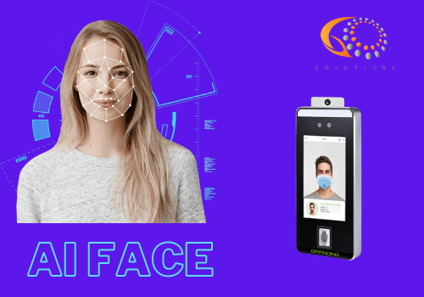  
AI-Face phần mềm chấm công nhận diện khuôn mặt

  
Go-TXNG Phần mềm truy xuất nguồn gốc sản phẩm, hàng hóa

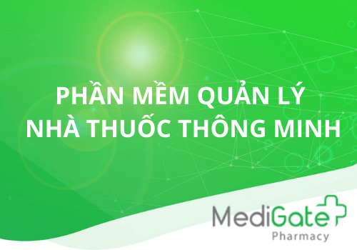  
Medigate - Phần mềm quản lý nhà thuốc thông minh

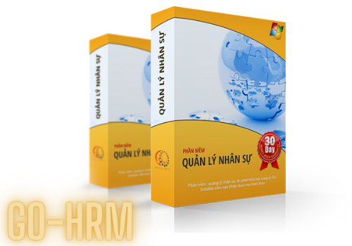  
Go-HRM Phần mềm quản lý nhân sự

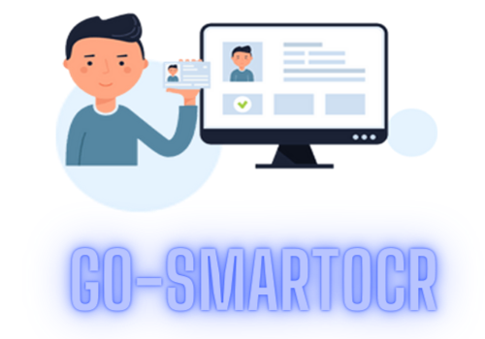  
Go-SmartOCR - Phần mềm nhận dạng chứng minh thư nhân dân

  
Go-KNTC Phần mềm quản lý khiếu nại tố cáo

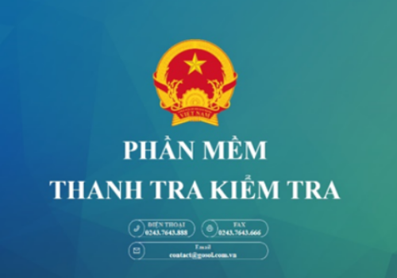  
Go-TTKT Phần mềm quản lý công tác thanh tra kiểm tra

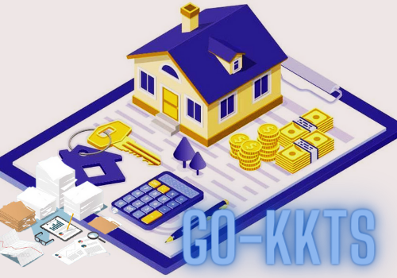  
Go-KKTS Phần mềm quản lý kê khai tài sản cho cán bộ công chức, viên chức

  
Go-Checkin Phần mềm lễ tân số, quản lý vào ra cơ quan

1. **Phân tích môi trường kinh doanh**

Việc thẩm định và xác định các yếu tố ảnh hưởng đến môi trường hoạt động của doanh nghiệp là một phần thiết yếu trong quá trình lập kế hoạch và quyết định chiến lược. Dưới đây là các yếu tố quan trọng cần được xem xét:

* Yếu Tố Kinh Tế:
* Tình hình tăng trưởng kinh tế toàn cầu và quốc gia.
* Tỷ lệ thất nghiệp và thu nhập trung bình của người tiêu dùng.
* Tăng trưởng ngành công nghiệp và sự biến động giá cả.
* Yếu Tố Xã Hội và Văn Hóa:
* Xu hướng và thay đổi trong lối sống và giá trị xã hội.
* Thị trường lao động và các yếu tố ảnh hưởng đến nhân sự.
* Ảnh hưởng của các văn hóa địa phương và quốc tế.
* Yếu Tố Chính Trị và Pháp Lý:
* Ảnh hưởng của chính sách và quy định của chính phủ.
* Tình hình chính trị trong và ngoài nước.
* Biến động thuế và các chiến lược pháp lý.
* Yếu Tố Môi Trường và An Sinh Xã Hội:
* Tác động của các vấn đề môi trường và chiến lược bền vững.
* Sự chú ý của khách hàng đối với sản phẩm và dịch vụ bền vững.
* Thách thức và cơ hội từ các xu hướng xã hội và môi trường.
* Yếu Tố Công Nghệ:
* Tiến triển công nghệ và sự đổi mới trong ngành.
* Tình hình cạnh tranh liên quan đến công nghệ.
* Tác động của công nghệ mới đến sản phẩm và quy trình kinh doanh.
* Yếu tố cạnh tranh
* Cấu trúc thị trường và mức độ cạnh tranh trong ngành.
* Chiến lược của các đối thủ cạnh tranh chính.
* Quy mô và tổ chức của các doanh nghiệp cạnh tranh.
* Yếu tố tài chính:
* Tình hình tài chính toàn cầu và trong nước.
* Chi phí vốn và mức lãi suất hiện hành.
* Khả năng tiếp cận các nguồn vốn và tài trợ.
* Yếu tố hệ thống:
* Quy trình và hệ thống nội bộ của doanh nghiệp.
* Ảnh hưởng từ các đối tác và nhà cung cấp.
* Phạm vi và quy mô toàn cầu của chuỗi cung ứng.

Dịch vụ cung cấp:

* Tư vấn, phát triển và cung cấp phần mềm tùy chỉnh theo nhu cầu cho khách hàng thuộc khối chính phủ và doanh nghiệp.
* Thiết kế và phát triển phần mềm đóng gói và ứng dụng cho khách hàng trong nước và quốc tế.
* Cung cấp dịch vụ công nghệ theo mô hình SaaS (Software as a Service).
* Tư vấn và cung cấp giải pháp tổng thể về ứng dụng công nghệ thông tin trong doanh nghiệp.
* Nhập khẩu và cung cấp thiết bị cho các đơn vị triển khai, lắp đặt và tích hợp hệ thống (System Integration - SI).

1. **Phân tích kết quả hoạt động kinh doanh**

* 1000: Giải pháp đang phục vụ hàng nghìn khách hàng tổ chức, cá nhân.
* 4000: Khách hàng đã tin dùng và cảm thấy hài lòng.
* 13020: Khách hàng đã tin dùng và cảm thấy hài lòng.
* 25: Tốc độ tăng trưởng.
* 101: Nhân viên tận tâm làm việc với tinh thần sáng tạo.
* 2022: Năm phát triển vượt bậc của Go Solutions trên thị trường.

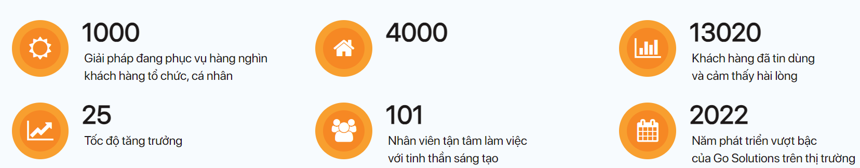

# **Chương II: Nội dung và kết quả thực tập**

1. **Mô tả vị trí trong công việc khi thực tập tại doanh nghiệp**

Thực tập sinh Backend Developer tham gia vào các dự án của công ty, đảm nhận vai trò phát triển hệ thống server-side, làm việc với cơ sở dữ liệu và tích hợp API. Đồng thời, thực hiện các nhiệm vụ liên quan đến quản lý, kiểm tra dữ liệu và xây dựng các hệ thống chức năng cho các ứng dụng web.

Công việc thực hiện:

Từ ngày 15/07/2024 - 19/07/2024:

* Tự nghiên cứu và review lại kiến thức về lập trình hướng đối tượng, C#, và làm việc với IDE Visual Studio.
* Ôn tập các kiến thức về SQL Server và cách thức xây dựng API dựa trên ASP.NET Web Core API.

Từ ngày 22/07/2024 - 26/07/2024:

* Tìm hiểu các khái niệm và cách thiết kế API.
* Làm việc với SQL Server, ADO.NET, và các design patterns.
* Tích hợp JWT để xác thực và phân quyền trong ứng dụng web.

Từ ngày 29/07/2024 - 02/08/2024:

* Giới thiệu về LINQ (Language Integrated Query) và cách sử dụng LINQ để truy vấn dữ liệu.
* Thực hành LINQ to Objects, LINQ to SQL, và LINQ to Entities.
* Sử dụng ADO.NET và Entity Framework để xử lý dữ liệu phức tạp từ nhiều bảng.

Từ ngày 05/08/2024 - 09/08/2024:

* Xây dựng cơ sở dữ liệu cho các chức năng quản lý danh mục và quản trị hệ thống.
* Thêm xử lý logic cho các API endpoints như GetListPaging.
* Tìm hiểu và thực hiện publish code qua IIS Manager.

Từ ngày 12/08/2024 - 16/08/2024:

* Viết unit test cho các danh mục đối tượng trong hệ thống.
* Xử lý dữ liệu đầu vào trong controller và đưa ra phản hồi phù hợp.
* Kiểm tra và sửa lỗi các logic xử lý đầu vào thông qua các bài test.

Từ ngày 19/08/2024 - 23/08/2024:

* Tìm hiểu về logic xử lý phân quyền và cách tùy chỉnh phân quyền cho ứng dụng.
* Thiết kế API cho chức năng phân quyền người dùng trong hệ thống

Từ ngày 26/08/2024 - 30/08/2024:

* Xử lý các yêu cầu để hoàn thiện cấu trúc dự án, như: Refresh Token, Phân quyền dựa trên Token, Đăng ký tự động repository.

Từ ngày 02/09/2024 - 06/09/2024:

* Nghiên cứu tài liệu và xử lý logic nghiệp vụ cho dự án "Quản Lý Văn Hóa".
* Thiết kế các bảng dữ liệu và quan hệ liên quan trong hệ thống.

Từ ngày 16/09/2024 - 20/09/2024:

* Xử lý dữ liệu và hoàn thành việc xây dựng cơ sở dữ liệu cho dự án.
* Tiến hành kiểm tra và test hệ thống dựa trên các yêu cầu nghiệp vụ đã thu thập được.

1. **Kết quả đạt được**
   1. **Kỹ năng**

Trong quá trình thực tập, em đã phát triển đáng kể các kỹ năng sau:

* Lập trình C# nâng cao: Áp dụng lập trình hướng đối tượng và các mẫu thiết kế trong phát triển ứng dụng.
* Sử dụng hiệu quả Visual Studio và MS SQL Server: Tăng cường hiệu suất làm việc và quản lý cơ sở dữ liệu một cách tối ưu.
* Xây dựng RESTful API với ASP.NET Core: Phát triển các API chất lượng cao, đáp ứng yêu cầu của dự án.
* Hiểu biết sâu về LINQ và Entity Framework: Tối ưu hóa truy vấn và xử lý dữ liệu phức tạp.
* Tích hợp JWT cho xác thực và phân quyền: Bảo mật ứng dụng và quản lý quyền truy cập người dùng một cách chặt chẽ.
* Viết unit test: Đảm bảo chất lượng mã nguồn và giảm thiểu lỗi trong quá trình phát triển.
* Xử lý và phân tích dữ liệu: Sử dụng Excel và các công cụ khác để thao tác với dữ liệu đặc thù.
* Giải quyết vấn đề và debug: Nhanh chóng xác định và khắc phục các lỗi phát sinh.
* Làm việc nhóm hiệu quả: Hợp tác với đồng nghiệp để đạt được mục tiêu chung.
* Quản lý thời gian: Hoàn thành công việc đúng hạn và phân bổ thời gian hợp lý cho từng nhiệm vụ.
  1. **Kiến thức**

Đã nắm vững và mở rộng các kiến thức về:

* Lập trình hướng đối tượng và C#: Hiểu sâu các khái niệm cơ bản và nâng cao trong ngôn ngữ C#.
* RESTful API và ASP.NET Core Web API: Phát triển và triển khai API theo tiêu chuẩn, đảm bảo hiệu suất và bảo mật.
* ADO.NET và Entity Framework: Quản lý và thao tác cơ sở dữ liệu hiệu quả, sử dụng các ORM để giảm thiểu mã nguồn.
* LINQ: Ứng dụng LINQ to Objects, LINQ to SQL, LINQ to Entities trong các tình huống thực tế để xử lý dữ liệu linh hoạt.
* JWT (JSON Web Token): Áp dụng trong xác thực và phân quyền người dùng, tăng cường bảo mật cho ứng dụng.
* Design Patterns: Áp dụng các mẫu thiết kế để cải thiện cấu trúc, khả năng mở rộng và bảo trì của ứng dụng.
* Cơ chế phân quyền trong ASP.NET Core: Xây dựng hệ thống phân quyền tùy chỉnh phù hợp với yêu cầu dự án
* Triển khai ứng dụng với IIS Manager: Hiểu biết về triển khai và quản lý ứng dụng trên máy chủ Windows.
* Xử lý logic nghiệp vụ trong dự án: Phân tích yêu cầu, thiết kế hệ thống và thực hiện các chức năng đáp ứng nhu cầu người dùng.
* Xây dựng báo cáo nghiệp vụ: Kết hợp dữ liệu từ nhiều nguồn, tạo báo cáo và trình bày thông tin một cách hiệu quả.

1. **Hạn chế của bản thân**
   1. **Kỹ năng**

Mặc dù đã có nhiều tiến bộ, tôi nhận thấy mình còn hạn chế ở một số kỹ năng:

* Quản lý thời gian: Đôi khi gặp khó khăn trong việc phân bổ thời gian cho nhiều nhiệm vụ cùng lúc, cần cải thiện để làm việc hiệu quả hơn.
* Giao tiếp: Cần nâng cao khả năng truyền đạt ý kiến và lắng nghe đồng nghiệp để làm việc nhóm hiệu quả hơn.
* Làm việc nhóm: Cần học cách hòa nhập và đóng góp tích cực hơn trong nhóm, chia sẻ kiến thức và hỗ trợ đồng đội.
* Thuyết trình và trình bày: Cần tự tin hơn khi trình bày ý tưởng trước đội ngũ hoặc khách hàng, cải thiện kỹ năng thuyết phục.
* Tự học các công nghệ mới: Cần chủ động hơn trong việc cập nhật và học hỏi các công nghệ tiên tiến để không bị lạc hậu.
  1. **Kiến thức**

Thấy mình cần cải thiện và mở rộng kiến thức trong các lĩnh vực hơn

* Công nghệ mới: Chưa nắm vững các phiên bản mới của .NET Core và các công nghệ liên quan, cần cập nhật thường xuyên.
* Quy trình DevOps: Hiểu biết hạn chế về CI/CD, quản lý mã nguồn và triển khai tự động, cần tìm hiểu thêm để áp dụng vào dự án.
* Xử lý vấn đề phức tạp: Thiếu kinh nghiệm thực tế, cần tham gia nhiều dự án hơn để tích lũy kinh nghiệm và nâng cao kỹ năng giải quyết vấn đề.